認知症と認知症グループホームの役割
はじめに、我が国における認知症高齢者数については、平成14年1月～12月の各月間の要介護認定データ等を基に推計したところ、「何らかの介護・支援を必要とする認知症がる高齢者」（認知症高齢者自立度Ⅱ以上）平成14年では149万人であり、平成22年には208万人に,平成27年には250万人になると推計されている。この数値は同時に第一号被保険者の７．６％に相当し、約半数が在宅で生活しているという状況です。
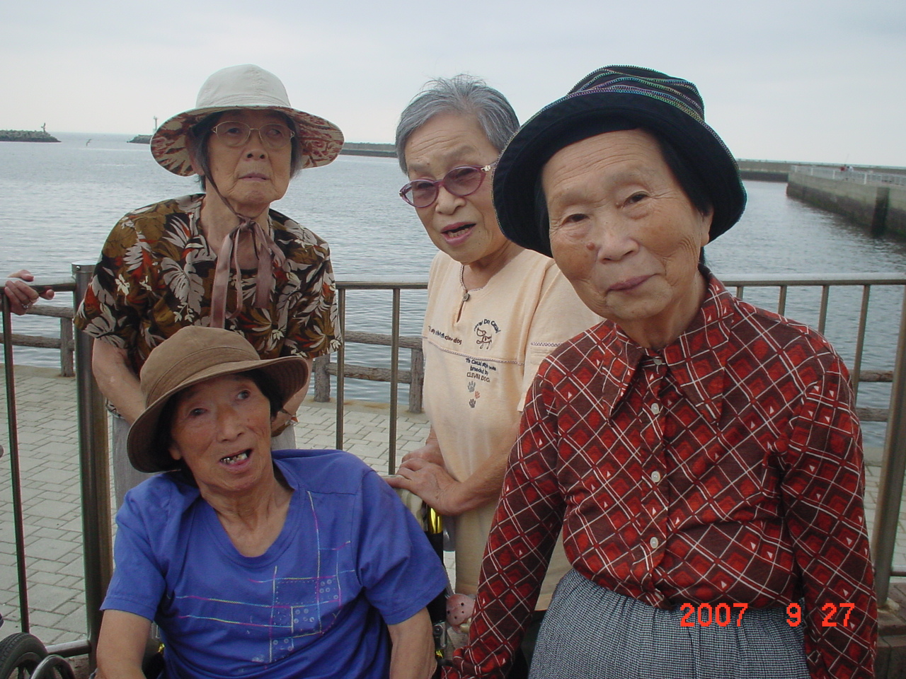
認知症対策の基本として、多くの人々が正しく認知症を理解することが必要であり、偏見を解消する必要性から、平成17年度の介護保険制度見直しから「痴呆」という用語を「認知症」に改められました。そもそも認知症とは、どのような病気なのか？
認知症は、もともと正常に発達した知能がその後の
病気や障害によって、持続的に低下した状態のことを
言います。ですから、認知症は病名ではなく、様々な
病気が原因して知能が低下した状態の総称として
名付けられた用語であります。
認知症となる原因疾患は、アルツハイマー型認知症
に代表される退行変性疾患、脳梗塞などの血管障害、
内分泌・代謝性疾患、中毒性疾患、感染症疾患、
腫瘍性疾患など非常に多くの疾患を原因として
中核症状と周辺症状（ＢＰＳD）の出現が問題視されています。そして、これらの症状が社会生活にどのような影響を及ぼし、認知症高齢者並びに家族を不安な気持ちにさせているかを理解することが重要と考えられる。我々専門職はこれらの諸症状（周辺症状）に対する適切な支援を行うことにより、いたって普通の日々を暮らせるようになるのです。以下に、三重県内の認知症グループホーム事業所内で行われている支援方法をご紹介します。
県北部にある事業所では、認知症高齢者の底力を社会に生かすことを目的に数々の仕掛けを取り入れた介護を実施しています。例えば、日本古来の伝統的な生活習慣を継承させるための活動を支援することで役割を取り戻すことで日々の生活に張りが生まれ、老人と子供の交流する機会を増やし子供たちの躾を担当してもらうことで老人の役目を復活させ、生き甲斐を創造する。昔、第一線で活躍していた頃の自分自身の役目を再発見し、それを新しく自分自身の生きる目標とします。また、認知症の特徴である行動障害並びに認知障害を逆に活用することで、社会での役割の再確認が可能となり、認知症であっても世の中の役に立つ意識付けは認知症高齢者本人に限らず、地域社会に対しても重要な存在また社会資源の一員であるという位置づけに役だっています。

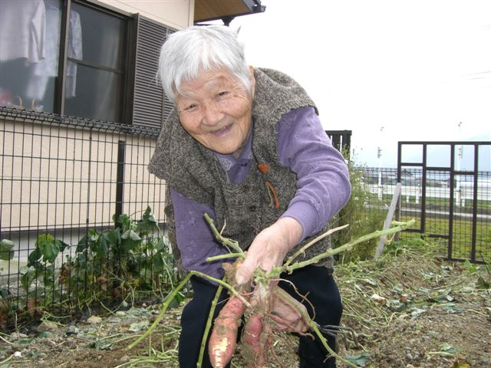
次に紹介する事例も今までの認知症ケアの理論と同様、ケアする側の姿勢が一番重要であるという視点で介護を実施しています。この施設を利用することになったＡさん（９０歳、女性）は、５年前、同居の娘に付き添われて訪れた。認知症が重くなり、一日中目が離せず、暴力的な態度が多くなり在宅介護に万策尽きて最後の手段としてグループホームに入居されました。娘さんは疲れ切った様子で「なんとか此処でお願いします」と職員に深々と頭を下げて、心配そうに振り返りながら帰って行かれました。その後Ａさんは、環境の変化に戸惑い、不穏症状が益々強くなり、失禁が増え、玄関から飛び出し、頻回に家族への電話をせがみ、苦悶様顔貌で外ばかり眺める日々が５カ月近く続いた後、次第に落ち着きを取り戻してきました。今では認知症は若干すすんだものの、好きな事、得意な事をして、Ａさんらしさを貫いて自由に暮らしています。Ａさんは、ただ単に時間の経過とともに自然に落ち着いていったわけではなく、そこに至るには認知症介護に精通した職員の存在が大きな要因としてあります。Ａさんに限らずグループホームに入居する利用者の大半は周辺症状の表出の違いはあれ、混乱
状態の時期を経て、其の人なりに周りと折り
合いをつけながら、自分の居場所を見つけて、
暮らしていけるように支援します。
この支援方法が認知症介護のスキルと経験
の問われる部分であり、認知症グループ
ホームに必要な援助技術であると思います。
私たちは、周辺症状に対して薬に頼ること
なく、普通の暮らしの中から落ち着きを取り戻すことをホームの方針として徹底して
行っています。入居者を人生の先輩として付き合うことを基本にし、其の人の出来ること、得意な事を発揮して、生活に張りを持てるようにお手伝いしようとする事です。Ｍさんは、職員の句会の講師を務めることに生き甲斐を感じ、Ｎさんは、健脚を自慢にして遠方への散歩に出る。Ｓさんは、自慢ののどを披露してカラオケで張り切る。Ｈさんは、料理上手で盛り付けも上手、味付けも直してくれる。Ｂさんは、喫茶店のコーヒーが好きで買い物の途中に立ち寄り、Ｋさんはハーモニカが上手なので女性によくもてる。Ｋさんの周りに自然に人が集まり、ハーモニカに合わせて歌を歌い始める。日常的に行う散歩、体操、遊び、外気浴には思い思いに皆が集まり、おしゃべりと笑いが生まれる。加えて、手作りの心のこもった食事を共に食べ、ゆったりと話をしながらの入浴。安心して眠れる環境。排せつ介助には格別の気配りをする等。一人ひとりに愛情をもって真摯に接することで、必ず其の人の活力が引き出され、笑顔が生まれ、ひいては職員の張り合いにもつながっている事を実感しています。この事業所のケアの特色も、今までに紹介してきた事業所同様、認知症高齢者のもつ能力に着目し適切な支援を行うことによって、多方面での喪失感情に訳もなく寂しさや失望感を感じながらも自分の力で改善できないジレンマを感じている高齢者に生きがいを与えています。高齢となり、自分自身の周りから友人や家族や、それまで自分の人生の良き伴侶が、目標である者たちが消えていく。次第に自分の住む環境や社会が小さくなり、意識するのは「死」ばかりの生活から、支援方法によっては「かすかな希望や目標」を新たに設定できる喜びに包まれる生活。そのような環境で包み込んであげることが私たち認知症の専門職として日々研鑽に励んでいると考えています。
次に紹介するグループホームは、朝の掃除を毎日入所者と職員が一緒に行っています。雑巾がけは力のない高齢者にとって大変な仕事と思われがちですが、この施設では入居者自ら額にうっすら汗をかきながら行ってくださっています。雑巾がけは手慣れた仕事であり生活リハビリでもあります。床がきれいになったのを見て「今日もきれいになりましたね、ありがとうございます」と言うと、家に帰る帰ると言われる方から「自分達の場所だもの、あたりまえやわ」と言う言葉が返ってくるといいます。
食事作りも一緒に楽しみながらやっています。じゃがいもの皮をむいてもらおうと皮むき器を渡すと「包丁がいいわ」と言って包丁を使ってきれいに皮をむいてくれた事に驚いたといいます。認知症になっても高齢になっても出来ることはたくさんあり、「出来ないはず！高齢者には無理！」と判断する職員の思いこみは危険だと理解できます。今までやってきた生活習慣を保ちながら生活することは適切な支援があれば可能であり、個人に合わせた支援が出来ることがグループホームの利点です。
又、入所者の方々の人生や価値観を知る事は支援を行う上で非常に重要です。対象者を
知ることによって認知症高齢者としてではなく人生の先輩として尊敬する気持ちになります。行動障害の理由を知るヒントにもなります。嫉妬妄想で大きな声で怒鳴られ暴れていた方が、家族、本人（穏やかな時もある）から話しを聞くうちに、ご主人から昔奥さんがかわいがっていた後輩を旅行好きのご主人が何度か旅行に連れて行った事があり、奥さんは嫌な顔をせず送り出していましたが、そういえばお金がないとよく言っていたそうで、それは奥さんの行かないで欲しいという心の叫びだったのではないかとわかり（奥さんの誤解ですが）そこからご主人の献身的な協力が得られ徐々に穏やかになられていきました。
グループホームに入所される方々は、人にわかってもらえないもどかしさや、どう表現したらいいかわからないつらさ・不安・さみしさをかかえてこられます。その心に共感し支え、ともに生きることがグループホームのあり方だとおもっています。

最後に紹介する事業所は、認知症入居者の単独の外出（散歩）を奨励することで自立心を取り戻すことに成功した例です。この事業所では、入居者の外出に基本的に制限を加えていません。交通事故の危険性の無い田舎でもなく逆に交通量も多く都心部に近い地域に設置されている事業所であるが、入居者には自由に外出をしてもらっています。ここに至るには色々な事項を検討し話し合ってのことでありますが、現実問題として交通事故の
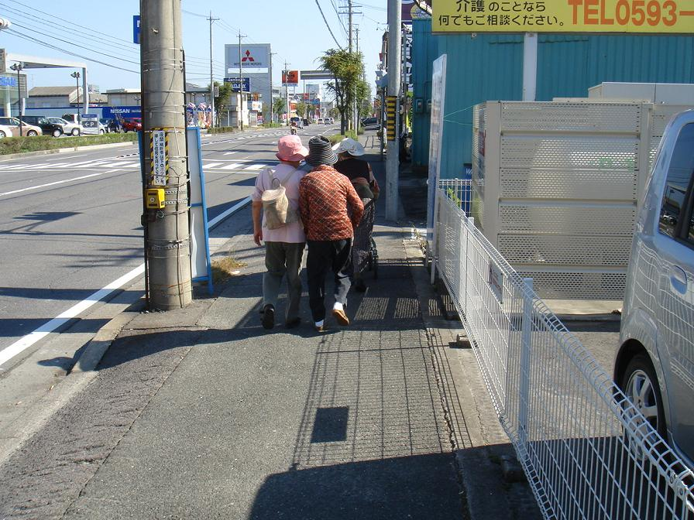
危険性が無くなったわけではありません。しかし、交通事故に遭遇する危険性よりも、其の人々の自尊心を守り、自由で自立した生活を保証する日々は、今までにご紹介した事業所の寄り添う介護と同様、其の人の気持ちを大切に考えているという点で同じであります。また、この事業所では、糖尿病の疾患をもつ利用者の食生活の改善とインシュリンの徹底した管理を行った結果、糖尿病の改善がみられ、インシュリンの自己注射が不要になった実績から、本人、家族、医療と介護が連携を密に行うことで、認知症高齢者の身体介護だけではなく健康面でも改善が大きく期待できることが注目されています。
以上のように、認知症高齢者グループホームでは、主体を高齢者本人に置いて、その人の自立支援を考える介護に徹している視点に注目すべきであります。小規模であるから可能であるきめ細かなケアは、認知症高齢者のケアには非常に重要であり、他の介護保険施設には無いケアを唯一実践できる場所であります。しかし、その半面、提供されているサービスの質が外部から見難い点で、入所者への虐待や身体拘束等の問題も少なからず存在するようです。また、資質向上に向けた研修活動への活動気運も人員規模の問題から低く、研修に職員を参加させたい意識はあっても、人材不足によって介護の現場を離れることが出来ないケースも非常に多く発生しています。小規模がゆえに運営に際しての変更や改善への対処は早く、その分だけ入居者である高齢者へのケアは格段の変化が期待されます。しかし、小規模なりの苦悩は運営規模においても小規模としての厳しい現実が経営環境を困窮させ、同時に正当な人件費を保証する事も厳しい現実に、勤務する職員の定着率は低く、常に人材不足に悩まされる体質は変わっていません。また、認知症グループホームにも利用者の加齢に伴う身体状況の重度化ばかりでなくとも糖尿病患者、慢性呼吸不全患者等の医療的処置の必要な高齢者の増加が予想され、医療との高密度な連携の必要性は、現行の人員配置基準に定められた介護支援専門員よりも看護師の配置を優先すべきと考えられます。近年の介護保険を食い物にする悪質な事業者が摘発を受けたり、防火管理を怠り出火事故による多数の入居者の死亡事故の発生等、認知症グループホームに対する社会の信頼を裏切る行為も散見されるなか、私たち三重県グループホーム連絡協議会では、三重県内の認知症グループホームを運営する事業所の資質向上と利用者、家族、地域、行政との連携を支援し円滑な事業運営と社会に開かれた介護の実践を目指しております。

